– NACRT–

LOKAlNI AKCIONI PLAN ZA OSTVARIVANJE I UNAPREĐENJE RODNE RAVNOPRAVNOSTI NA PODRUČJU GRADA BIJELJINA
ZA PERIOD OD 2021. DO 2025. GODINE

Oktobar, 2021.godine

SADRŽAJ
Sadržaj
I. UVOD 3
II. Pravni i institucionalni okvir za ravnopravnost polova 4
Pravni okvir za izradu Gender akcionog plana Grada Bijeljine 6
III. Ravnopravnost polova u Gradu Bijeljina 8
Osnovni podaci 8
Institucionalni mehanizam za ravnopravnosti polova Grada Bijeljine 9
Rodno-odgovorna analiza budžeta Grada Bijeljine 9
Stanje ravnopravnosti polova u Gradu Bijeljini 10
Stanovništvo 10
Obrazovanje 13
Socijalna zaštita 17
Tržište rada 18
Nasilje nad ženama i nasilje u porodici 23
Javni život 24
IV.Struktura Gender akcionog plana Grada Bijelina 26
V. Ciljevi i aktivnosti Gender akcionog plana Grada Bijeljine za period 2021. – 2025. godine 27
VI.Monitoring i evaluacija Gender akcionog plana Grada Bijeljine 33
Osnovni pojmovi i definicije ravnopravnosti polova 34
OBRAZLOŽENJE 36

UVOD

Gender akcioni plan (GAP) Grada Bijeljine je strateško-planski dokument grada kojisvojom implementacijom treba da potiče budući rast i razvoj zajednice, te unaprijedi ravnopravnost polova u zajednici. Uvođenje principa ravnopravnosti polova u razvojne politike, strategije, projekte i programe je od posebnog značaja na lokalnom nivou, jer je lokalni nivo vlasti najneposredniji i najbliži građanima/kama.

Ravnopravnost polova predstavlja jednaka prava i slobode, vidljivost i zastupljenost žena i muškaraca u svim područjima javnog i privatnog života. Postizanje ravnopravnosti polova je ključno za zaštitu fundamentalnih ljudskih prava, razvijanje demokratskog društva, poštivanje vladavine prava, te ekonomski rast i konkurentnost. Iako je vidljiv napredak Bosne i Hercegovine u oblasti ravnopravnosti polova razlike su prisutne u mnogim područjima.

Gender akcioni plan Grada Bijeljinese odnosi na period od 2021. do 2025. godine i usklađen je sa odgovarajućim strateškim dokumentima i politikama koje se odnose na tematiku rodne ravnopravnosti i lokalnog razvoja, i to sa Zakonom o ravnopravnosti polova Bosne i Hercegovine, Gender akcionim planom Bosne i Hercegovine (2018.-2022.), kao i sa drugim strategijama na državnom, entitetskom, kantonalnomi lokalnom nivou.

Prema Zakon o ravnopravnosti polova u Bosni i Hercegovini obaveza svakog nivoa vlasti se sastoji od sljedećih segmenata:
- analizu stanja polova u određenoj oblasti;
- implementaciju donesenih državnih politika kroz akcione planove za ravnopravnost polova;
- mjere za otklanjanje uočene neravnopravnosti polova u određenoj oblasti.

Gender akcioni planovi na nivou jedinica lokalne samouprave su stoga najefikasniji način provođenja ove obaveze.

Metodologija izrade Gender akcionog plana Grada Bijeljinezasniva se na pristupu Evropske povelje za ravnopravnost žena i muškaraca na lokalnom nivou. Evropska povelja o rodnoj ravnopravnosti na lokalnom nivou predviđa da će njene potpisnice, u skladu sa svojim nadležnostima “priznati, poštovati i primjenjivati relevantna prava i principe ravnopravnosti između žena i muškaraca i boriti se protiv nepovoljnog položaja i diskriminacije na osnovu pola” (Član 8.) Povelja priznaje jednako pravo žena i muškaraca da učestvuju u političkom i građanskom životu (Član 2. i 3.), kao i pravo žena da se njihova pitanja rješavaju ravnopravno, nepristrasno, pravedno i u prihvatljivom roku (Član 3.), te obavezuje potpisnice da provode niz koraka kojima će omogućiti ostvarivanje ovih prava u praksi.

Pravni i institucionalni okvir za ravnopravnost polova

Ustav BiH garantuje visok stepen međunarodno priznatih ljudskih prava i osnovnih sloboda jer sadrži15 najvažnijih instrumenata za zaštitu ljudskih prava, među kojima je i UN-ova Konvencija o ukidanju svih oblika diskriminacije žena – CEDAW, čime se BiH obavezuje da primijeni najviše međunarodno priznate standarde ljudskih prava.

Ujedinjene nacije (UN) kao i države članice UN imaju, u skladu s Poveljom UN, obavezu da promoviraju prava čovjeka, dostojanstvo i vrijednost čovjekove ličnosti bez ikakve diskriminacije, što uključuje i zabranu diskriminacije na osnovupola. Države članice su obavezne da poštuju i promovišu ljudska prava i slobode kao osnove ekonomskog razvoja, mira i međunarodne bezbjednosti. Nastavljajući pravnu tradiciju bivše Jugoslavije, ove obaveze je preuzela Bosna i Hercegovina kao članica UN-a od 22. maja 1992. godine. Na nivou Ujedinjenih nacija najvažniji dokumenti iz oblasti ravnopravnosti polova je Konvencija o ukidanju svih oblika diskriminacije žena – CEDAW, o čijoj primjeni Bosna i Hercegovina redovno sačinjava i dostavlja izvještaj.

Ravnopravnost polova je osnovno pravo, zajednička vrijednost cijele Evropske unije, i predstavlja neophodan uslov za postizanje ciljeva Evropske unije koji se tiču razvoja, zapošljavanja i socijalne kohezije. Princip ravnopravnosti polova i jednakog tretmana i jednakih mogućnosti za žene i muškarce je jedan od osnovnih pravnih principa Evropske unije, sadržan u osnivačkom ugovoru, kao i u mnogim direktivama, koje su transpozicijom inkorporisane u unutrašnje zakonodavstvo država članica.

Zakon o ravnopravnosti polova u BiH (ZoRS BiH) donešen je 2003. u BiH, a izmijenjen i dopunjen je 2009, čime su pravni standardi ravnopravnost polova utvrđeni Konvencijom o ukidanju svih oblika diskriminacije žena postali sastavni dio pravnog sistema BiH.Zakon je najvažniji instrument za razvijanje svijesti o pitanjima ravnopravnosti polova i uvođenje principa ravnopravnosti polova u javne politike i propise. Ovaj zakon uređuje, promoviše i štiti ravnopravnost polova i zabranjuje diskriminaciju, te jamči jednake mogućnosti svim građanima/kama, kako u javnoj tako i u privatnoj sferi života. Ciljevi Zakona u pogledu zabrane diskriminacije i osiguranja ravnopravnosti polova su prikazani shematski ispod.

Pored toga, Zakon obavezuje sva državna tijela, na svim nivoima organizacije vlasti, i tijela lokalne samouprave, uključujući zakonodavnu, izvršnu i sudsku vlast, političke stranke, pravna lica s javnim ovlaštenjima, pravna lica koja su u vlasništvu ili pod kontrolom države, entiteta, kantona, grada ili opštine ili nad čijim radom javni organ vrši kontrolu, da obezbijede i promovišu ravnopravnu zastupljenost polova u upravljanju, procesu odlučivanja i predstavljanju.

Zakonom o ravnopravnosti polova BiH je utvrđeno postojanje i obaveza uspostavljanja institucionalnih mehanizama za ravnopravnost polova. Ovo je izuzetno bitna pravna garancija, jer obezbjeđuje pravnu sigurnost institucija za ravnopravnost polova. U skladu sa ZoRS BiH, ključni institucionalni mehanizmi za ravnopravnost polova su Agencija za ravnopravnost polova BiH Ministarstva za ljudska prava i izbjeglice BiH i, Gender centar – Centar za jednakost i ravnopravnost polova Vlade Republike Srpske i Gender Centar Federacije BiH.

Agencija i entitetski gender centri su ključne institucije za kreiranje sveobuhvatnog, sistemskog i koordinisanog pristupa provođenju ZoRS-a. Agencija i gender centri također zaprimaju i obrađuju molbe, žalbe i predstavke osoba i grupa osoba u kojima se ukazuje na povrede nekog prava iz ZoRS BiH u skladu sa Jedinstvenim pravilima za primanje i obrađivanje molbi, žalbi i predstavki osoba i grupa osoba („Službeni glasnik BiH“ broj 72/11). Agencija i gender centri pružaju stručnu podršku drugim institucijama u procesu provođenja obaveza iz ZoRS-a.

Mreža institucionalnih mehanizama za gender pitanja u BiH obuhvata i zakonodavnu i izvršnu vlast na svim nivoima vlasti. Komisija za ostvarivanje ravnopravnosti polova Parlamentarne skupštine BiH, Odbor jednakih mogućnosti Narodne skupštine Republike Srpske, ikomisije za ravnopravnost polova Doma naroda i Zastupničkog doma Parlamenta Federacije BiH, su aktivne i održavaju redovne sjednice, uključujući i tematske sjednice.

Osnovane su komisije za ravnopravnost polova na lokalnom nivou koje djeluju kao komisije u okviru skupština opština/opštinskih vijeća u skoro svim opštinama u BiH. Oko 30% lokalnih zajednica u Bosni i Hercegovini je razvilo i/ili usvojilo i implementiralo lokalne akcione planove za ravnopravnost polova.

Kako bi se osigurala dosljedna implementacija Zakona o ravnopravnosti polova u BiH 2006. godine usvojen je prvi Gender akcioni plan u BiH (GAP BiH) („Službeni glasnik BiH, broj 41/09) za period 2006 -2011., kao prvi strateški dokument za uvođenje principa ravnopravnosti polova u sve oblasti javnog i privatnog života (eng. gender mainstreaming). Drugi GAP BiH usvojen je 2013. godine („Službeni glasnik BiH“, broj 98/13) za period 2013 -2017. Ovaj strateški dokument sadrži strateške ciljeve koji definišu prioritetne oblasti djelovanja, te programe i mjere za ostvarivanje tih ciljeva. Jedna od prioritetnih oblasti je rad, zapošljavanje i pristup ekonomskim resursima.

Cilj GAP BiH je da usmjeri resorna ministarstva i druge institucije u radu na uključivanju principa ravnopravnosti polova u skladu sa članom 24. Zakona o ravnopravnosti polova BiH, koji propisuje obaveze nadležnih institucija na svim nivoima vlasti u BiH. Na osnovu GAP BiH-a, institucije BiH donose godišnje operativne planove koji omogućavaju sistemsko i koordinisano djelovanje u procesu gender minstreaming-a u institucijama.
Pored GAP BiH, doneseni su i sprovode se i druge, sektorske, javne politike i strategije na nivou države i entiteta, koje doprinose uvođenju principa ravnopravnosti polova u specifične prioritetne oblasti (nasilje na osnovu pola, rod i sigurnost, unapređenje položaja žena na selu, rodno odgovorno budžetiranje). Na nivou države usvojen je drugi po redu Akcioni plan za implementaciju Rezolucije Vijeća sigurnosti UN-a 1325 „Žene, mir i sigurnost“ u BiH za period 2014- 2017 („Službeni glasnik BiH“, 89/14), kao i Okvirna Strategija za provođenje Konvencije Savjeta Evrope o prevenciji i borbi protiv nasilja nad ženama i nasilja u porodici za period 2015-2018. godine („Službeni glasnik BiH“, broj 75/15).

Pravni okvir za izradu Gender akcionog plana Grada Bijeljine

Uzimajući u obzir strukturu i ustavom određenu podjelu nadležnosti između različitih nivoa vlasti u BiH donošenjem Zakona o ravnopravnosti polova u BiH, Bosna i Hercegovina se odlučila da obezbijedi mrežu institucionalnih mehanizama za ravnopravnost polova na svim nivoima vlasti te je utvrđena obaveza svih nivoa vlasti da aktivno djeluju za ravnopravnost polova i otklanjanje diskriminacije na osnovu pola. Ova obaveza je utvrđena u članu 24. Zakona o ravnopravnosti polova u BiH koji glasi:

Član 24.
- Organi vlasti na državnom i entitetskom nivou, kantonalni organi i organi jedinica lokalne samouprave, pravne osobe sa javnim ovlaštenjima. pravne osobe u većinskom vlasništvu države, u okviru svojih nadležnosti, dužni su da poduzmu sve odgovarajuće i potrebne mjere radi provođenja odredbi propisanih ovim Zakonom i Gender akcionim planom Bosne i Hercegovine, uključujući, ali ne ograničavajući sena:
  - donošenje programa mjera radi postizanja ravnopravnosti polova u svim oblastima i na svim nivoima vlasti;
  - donošenje novih ili izmjenu i dopunu postojećih zakona i drugih propisa radi usklađivanja sa odredbama ovog Zakona i međunarodnim standardima za ravnopravnost polova;
  - provođenje aktivnosti i mjera Gender akcionog plana Bosne i Hercegovine kroz redovne programe rada uz osiguranje budžetskih sredstava;
  - osiguranje prikupljanja, vođenja, analize i prikazivanja statističkih podataka razvrstanih po polu;
- Sastavni dio programa mjera radi postizanja ravnopravnosti polova u svim oblastima uključuje, ali se ne ograničavana:
  - analizu stanja polova u određenojoblasti;
  - implementaciju donesenihdržavnihpolitikakroz akcioneplanoveza ravnopravnostpolova;
  - mjere za otklanjanje uočene neravnopravnosti polova u određenojoblasti.
- Nadležni zakonodavni, izvršni i organi uprave svih nivoa vlasti u Bosni i Hercegovini obavezni su da osnuju odgovarajuće institucionalne mehanizme za ravnopravnost polova koji će provoditi Zakon o ravnopravnosti polova u Bosni i Hercegovini, koordinisati realizaciju programskih ciljeva iz Gender akcionog plana Bosne i Hercegovine i osigurati provođenje međunarodnih standarda u oblasti ravnopravnostipolova.
- Nadležni državni, entitetski i kantonalni organi vlasti, kao i organi jedinica lokalne samouprave dužni su da sve propise i druge akte iz svoje nadležnosti prije upućivanja u zakonskuprocedurudostavenamišljenjeinstitucionalnimmehanizmimazaravnopravnost polova radi usaglašavanja sa odredbama Zakona o ravnopravnosti polova u Bosni i Hercegovini.

Upravo je ovaj član Zakona o ravnopravnosti polovaosnovni pravni osnov za donošenje Gender akcionog plana Grada Bijeljine, jer se donošenjem ovog akcionog plana obezbjeđuje dosljedna primjena ovog Zakona, ali i drugih obaveza Grada u pogledu ravnopravnosti polova. To je također slučaj i sa Gender akcionim planom Bosne i Hercegovine koji prepoznaje značaj djelovanja i ulogu lokalnih vlasti kada je u pitanju postizanje ravnopravnosti polova. Kao nosioci odgovornosti, a u skladu s nadležnostima lokalnih vlasti tijela jedinica lokalne samouprave su prepoznati u strateškom cilju 1. zajedno sa tijelima odnosno institucijama kantona, Federacije BiH kao i institucija BiH.

Ovaj strateški cilj je izuzetno važan za kreiranje svih aktivnosti lokalnih zajednica jer prepoznaje ključne prioritete u oblasti ravnopravnosti polova kao i ciljeve koji bi trebalo da se postignu do kraja provođenja Gender akcionog plana BiH. Na taj način dat je prioritetni okvir djelovanja i lokalnih zajednica i ovih šest prioriteta bi trebalo da budu osnova svih programa mjera koje se donose na lokalnom nivou.

Ravnopravnost polova u Gradu Bijeljina
Za potrebe analize stanja ravnopravnosti polova u Gradu Bijeljini izvršeno je prikupljanje i analiza dostupnih informacija i podataka što predstavlja i prvi korak u smislu člana 24. Zakona o ravnopravnosti polova u BiH.
Analiza stanja ravnopravnosti polova je sagledana iz ugla ravnopravnosti polova što omogućava utvrđivanje oblasti u kojima eventualno postoji diskriminacije ili nejednakosti u pristupu pravima, koristima i resursima između žena i muškaraca, djevojčica i dječaka po pojedinim oblastima. Pored toga ovaj pristup omogućuje da se istraže uzroci takvog stanja kao i da ukaže na to kako se oni mogu promijeniti jer daje osnovu na kojoj će se temeljiti akcioni plan.
Za potrebe ove analize prikupljeni su sljedeći podaci:
- statistički podaci od strane Zavoda za statistiku,
- administrativni podaci od strane gradskih organa i službi,
- urađena je analiza ključnih propisa i dokumenata Grada;
- korištena su i druga istraživanja i studije testručna mišljenja.

Ovaj pristup je omogućio:
- da se ukaže na prioritete i ključne ciljeve koje je potrebno ostvariti i
- da se omogući utvrđivanje trenutnog stanja (ne)ravnopravnosti polova kao i da utvrdi način na koji će se promjene mjeriti.

Pored izvornih podataka koji su prikupljeni u toku izrade analize, konsultovan je i dokument „Podrška razvoju Lokalnog akcionog gender plana Grada Bijeljine“ izdavača Fondacije „Lara“ iz 2019. godine, nastao na širokoj platformi provedenih konsultacija Ženskog lobija i javne tribine, a koji predstavlja inicijativu Skupštini Grada za izradu i donošenje dokumenta Lokalnog gender akcionog plana sa definisanim strateškim pravcima djelovanja koji bi obezbijedili rodnu perspektivu u razvoju ove lokalne zajednice.

Osnovni podaci
Bijeljina je grad u Republici Srpskoj, smješten u sjeveroistočnom dijelu Bosne i Hercegovine, na površini od 734 km²i predstavlja središte plodne ravnice Semberije. Sa juga i zapada graniči sa opštinama Lopare, Ugljevik i Teočak i gradovima Brčko i Zvornik, sa sjevera rijekom Savom i Drinom sa istoka.
Na područije Bijeljine živi oko 103937 stanovnika, od čega je 53159 osoba ženskog pola i 50778 osoba muškog pola. Prema dostupnim podacima, karajem 2020. godine u Bijeljini je bilo registrovano 1069 poslovnih subjekata od čega je njih 39% registrovano u oblasti Trgovina na veliko i na malo; popravak motornih vozila i motocikala. Najveći broj obrta je dakle registriran u uslužnim djelatnostima i to trgovina na veliko i na malo; popravak motornih vozila i motocikala, potom u oblastiperađivačke industrije, te stručne i naučne tehničke djelatnosti.

Institucionalni mehanizam za ravnopravnosti polova Grada Bijeljine

U skladu sa svojom nadležnostima, Komisija za ravnopravnost polova predstavlja institucionalni mehanizam za ravnopravnost polova Gradskeskupštine koji ima nadležnosti koje su predviđene članom 24. Zakona o ravnopravnosti polova u BiH. Pored opštih nadležnosti u pogledu promocije i zaštite ljudskih prava i sloboda Komisija je izričito nadležna za praćenje i promovisanje ravnopravne zastupljenosti polova na nivou lokalne zajednice kao i ostvarivanje saradnje sa nevladinim organizacijama koje se bave pitanjem ravnopravnosti polova i saradnje sa Gender centrom – Centrom za ravnopravnost i jednakost polova Vlade Republike Srpske.

Komisija za ravnopravnost polova, Poslovnik o radu Skupštine Bijeljina

Član 65.

Komisija za ravnopravnost polova:
1) prati primjenu i vrši koordinaciju aktivnosti sa svim subjektima u jedinici lokalne samouprave u procesu primjene Zakona o ravnopravnosti polova,
2) učestvuje u izradi metodologije za ocjenu efekata državne politike i programa u vezi sa ravnopravnošću polova,
3) obavlja ostale poslove vezane za promociju ravnopravnosti polova i sprovođenje zakona.

Za ostvarivanje ovih nadležnosti kao optimalno rješenje nameće se donošenje Gender akcionog plana Grada Bijeljinekao instrumenta za usmjereno i koordinisano djelovanje svih gardskih organa i službi za ravnopravnost polova. U ovom procesu Komisija bi imala primarnu ulogu nadzora nad provođenjem akcionog plana, što će biti obrazloženo u dijelu koji se odnosi na oblast monitoringa i evaluacije. S obzirom da je ovo nova uloga Komisije, potrebno je da se ulože vrijeme i resursi da se obezbijede neophodni kapacitetida se preuzme ova uloga. Pored toga potrebno je da se obezbijedi i jačanje kapaciteta gradskih službi kako bi u potpunosti preuzele svoje uloge u pogledu, kako provođenja aktivnosti Gender akcionog plana, tako i provođenja redovnih analiza stanja ravnopravnosti polova.

Rodno-odgovorna analiza budžeta Grada Bijeljine

Budžet Grada Bijeljine za 2021. godinu je planiran u iznosu 51.527.729,00 КМ.Budžet je programski, što omogućava početnu analizu stanja iz ugla ravnopravnosti polova. Analizom Budžeta mogu se utvrditi izdvajanja za programe koji teže ravnopravnosti polova.

Prilikom izrade Budžeta potrebno je da prethodi određena analiza kako bi bilo zadovoljeno rodno odgovorno budžetiranje koje ne podrazumijeva različite budžetske linije za žene ili muškarce, već obezbjeđuje da žene i muškarci imaju jednake koristi od budžeta te da njihove različite potrebe budu zadovoljene.

Pored toga, sasvim je jasno da i svi drugi razvojni programi imaju ili mogu da imaju uticaja na ravnopravnost polova. Međutim, bez podataka o tome kako se formiraju prioriteti u okviru navedenih programa nije moguće da se utvrdi da li oni zaista imaju taj uticaj. Ako se, na primjer,uzmu u obzir podaci u oblasti zaposlenosti/nezaposlenosti prema kojima je u strukturi zaposlenih osoba 10% više zaposlenih muškaraca, te je u strukturi nezaposlenih 14% više žena, onda bi grantovi u okviru Programa aktivne politike zapošljavanja trebalo da odgovore na te razlike. Trenutno informacije o tome do koje mjere ovaj program odgovara na ovo stanje ne postoje.

I pored ovih nalaza, jasno je da će biti potrebno da se jačaju kapaciteti nadležnih gradskih službi da u procesu planiranja svih programa i aktivnosti, pa tako i budžeta, analiziraju stanje u svojoj oblasti te da u odnosu na utvrđeno stanje utvrde mjere kojima će se obezbijediti da Grad kroz svoje programe utiče na (ne)ravnopravnost polova.

Stanje ravnopravnosti polova u Gradu Bijeljini

Za potrebu izrade ovog Gender akcionog plana prikupljeni su dostupni podaci koji su razvrstani po polu. U tu svrhu prikupljeni su statistički podaci koji su dostupni putem statističkih izvještaja, Centralne izborne komisije BiH te su korišteni i administrativni podaci kojima raspolaže Grad Bijeljina. Pored toga izvršena je analiza javno dostupnih i dostavljenih podataka o stanju ravnopravnosti polova u Gradu Bijeljini. Svi podaci su analizirani iz ugla ravnopravnosti polova te su tumačeni u odnosu na trendove (ne)ravnopravnosti polova u Bosni i Hercegovini.

Oblasti za utvrđivanje stanje ravnopravnosti polova su zasnovani na prioritetima koji su prepoznati u Gender akcionom planu Bosne i Hercegovini i to:

- Rad, zapošljavanje i pristup ekonomskim resursima
- Obrazovanje, nauka, kultura i sport
- Socijalna zaštita
- Sprečavanje i suzbijanje nasilja na osnovu pola, uključujući nasilje u porodici kao i trgovinu ljudima
- Javni život i donošenje odluka.

Stanovništvo

U Gradu Bijeljini živi 2,3%više žena. Prema dostavljenim podacima, žena u ukupnom stanovništvu je 51,1% dok je muškaraca 48,9%. Razlika od 2,3% je veća od razlike koja postoji kada se sagledaju isti podaci na nivou BiH i koja iznosi 1,9% u korist žena.

Kada se sagledaju podaci po starosnim grupama, može da se izvede zaključak da je razlika u većini starosnih grupa manja od 6%, izuzev u starosnim grupama od 65 i više godina u kojima prevladavaju žene. Uzroci ovih razlika u korist žena se mogu naći u posljedicama ratnih dešavanja kao i u činjenici da je životni vijek i očekivani životni vijek veći za žene. Trenutni očekivani životni vijek za žene je za 5 godina duži od očekivanog životnog vijeka za muškarce.

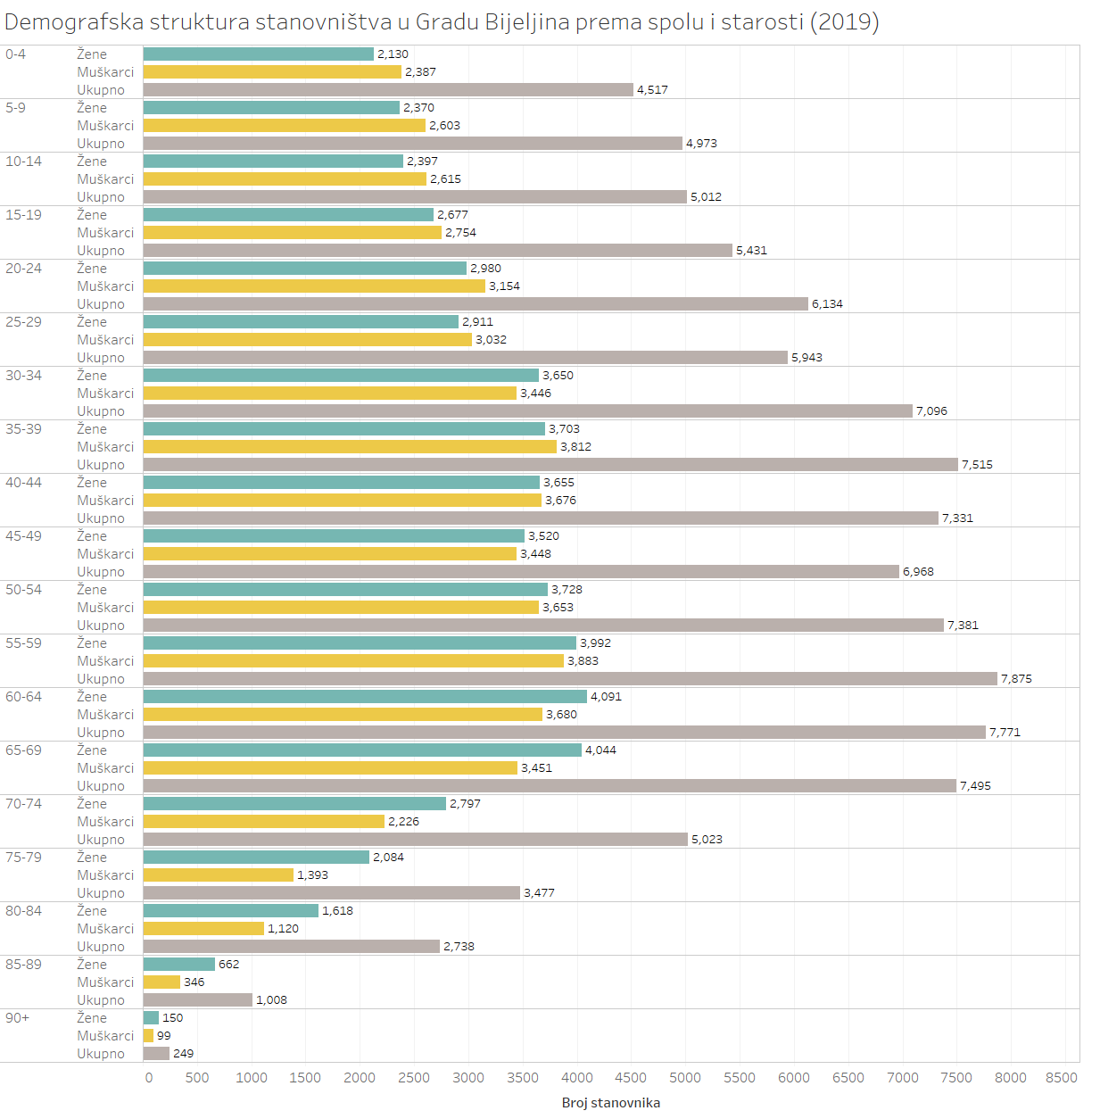
Ukoliko se pogledaju dostupnipodaci o migracijama u Gradu Bijeljini u 2020. godini, može se zaključiti da se broj stanovnika migracijama povećao, odnosno da je odselilo 0,34% stanovnika, a u istom periodu doselilo 0,77% stanovnika.

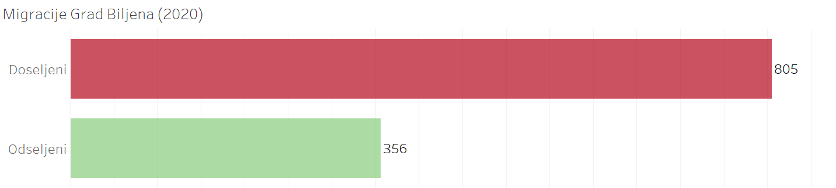

Broj umrlih i žena i muškaraca je veći od broja rođenih u 2020. godini, a razlika je nešto više izražena kod lica muškog pola.

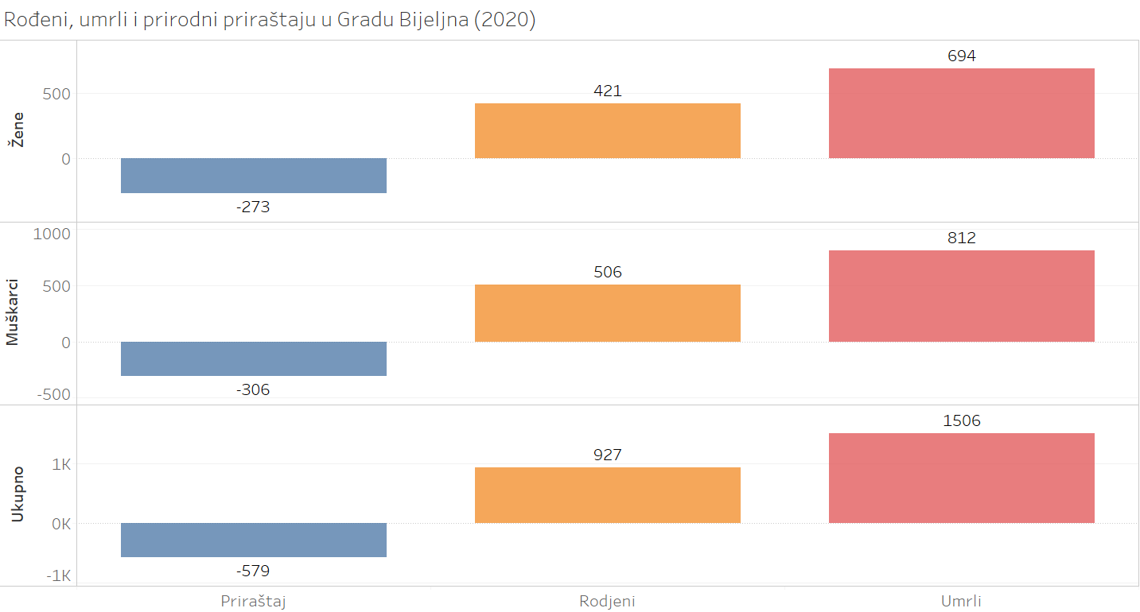

Obrazovanje

Obrazovanje je jedan od najvažnijih elemenata u postizanju ravnopravnosti polova, a posebno u vremenu kada postoji potreba za stalnim obrazovanjem i stručnim usavršavanjem nezavisno od starosti. U BiH i dalje postoje rodne razlike u obrazovanju u smislu odabira područja studiranja, kao i razlika u stopama završavanja srednjih škola, upisnosti na fakultete, te završavanje istih.

Predškolsko obrazovanje

U GraduBijeljini egzistira 16 predškolskih ustanova u koje je upisano 883 djece (397 djevojčica i 486 dječaka).

Pored navedenih ustanova, u Bijeljini radi i vrtić ,, Čika Jova Zmaj” sa četiri objekta. 598 djece je u privatnim predškolskim ustanovama i klubovima za djecu.

NAZIV USTANOVE |  | BROJ DJECE U VRTIĆU | Dječaci | Djevojčice
1 | Pu ,,Dječiji čarobni svijet“ | 17 | 10 | 7
2 | Klub za djecu ,,Vesela družina“ | 88 | 50 | 38
3 | Pu Klub za djecu ,, Petar Pan“ | 92 | 49 | 43
4 | Pu Dječiji vrtić ,,Dragan i Zoran“ | 241 | 136 | 105
5 | Pu Klub za djecu,, Bambino” | 18 | 7 | 11
6 | Pu Klub za djecu ,,Bajka“ | 26 | 15 | 11
7 | Pu Klub za djecu ,, Kolibri“ | 87 | 46 | 41
8 | Pu D.v ,, Veseljko i Štrumfograd“ | 39 | 23 | 16
9 | Pu Klub za djecu ,,Vini pu“ | 51 | 25 | 26
10 | Klub za djecu ,, Nodi“ | 48 | 28 | 20
11 | Pu Klub za djecu ,,Ciciban“ | 71 | 40 | 31
12 | Pu Klub za djecu,, Oraščići- Palčići | 15 | 10 | 5
13 | Pu Klub za djecu,, Plava Laguna” | 30 | 18 | 12
14 | Pu Klub za djecu,,Čarolija” | 42 | 19 | 23
15 | Pu Klub za djecu ,,Jelenko” | 18 | 10 | 8

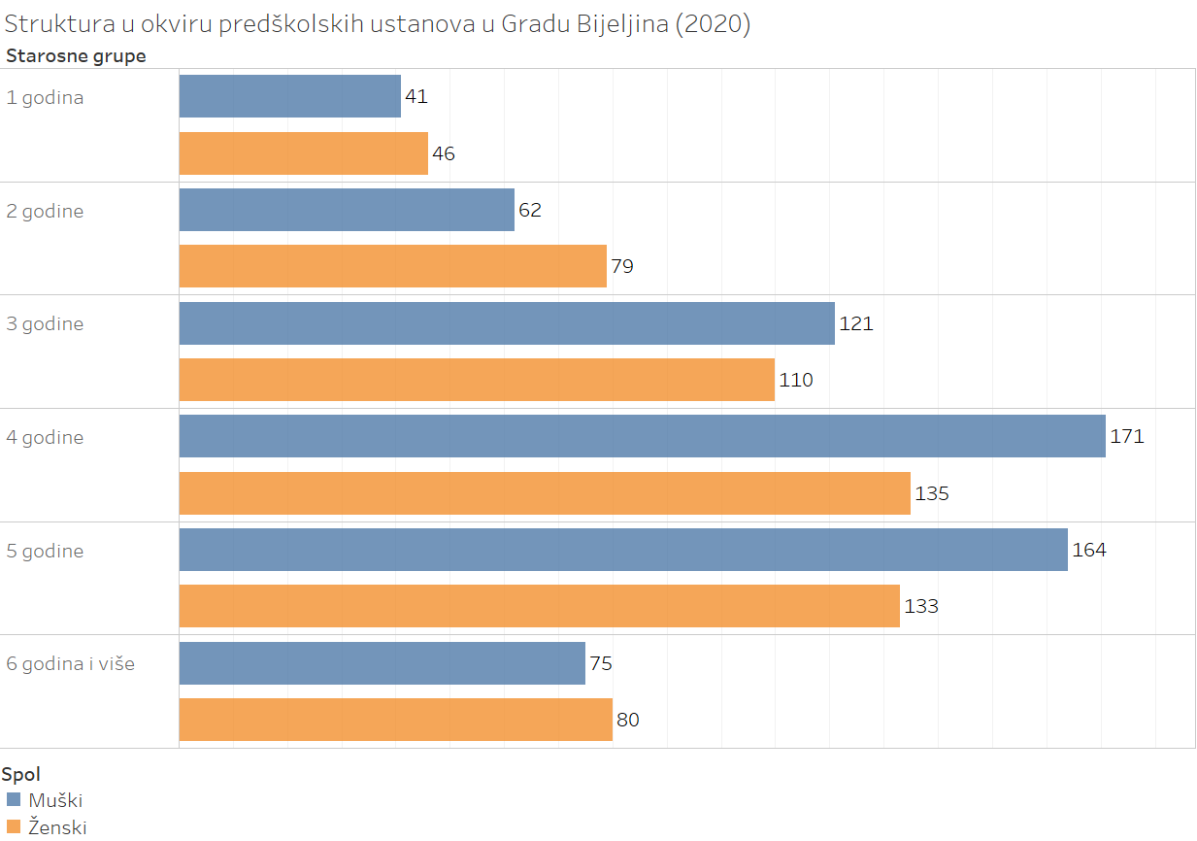

Dostupni podaci za BiH govore da je samo oko 17% djece obuhvaćeno predškolskim odgojem, da samo 50% djece pohađa obavezni predškolski program pred polazak u osnovnu školu. Prema tim podacima BiH je na zadnjem mjestu u Evropi. Pored činjenice da je predškolski odgoj jedan od temelja za uspjeh u nastavku obrazovanja i temelj razvoja svake osobe uključivanje djece u vrtiće je jedan od preduslova za uključivanje roditelja na tržište rada. To se posebno odnosi na majke djece kojima se, u skladu sa trenutnim društvenim okolnostima, povjerava briga o djeci.

Osnovno obrazovanje

Na području Grada Bijeljineje 12osnovne škole, nastava se odvija u 46 objekta. 8218 učenika je raspoređeno u 434 odjeljenja. U školskoj 2020/2021. godini, u osnovne škole je upisano bilo učenika sa teškoćama u razvoju od čega je 41% djevojčica. Troje ponavaca koji su upisani su dječaci.
Trenutno je broj dječaka za 4% veći od broja djevojčica koje su upisane u osnovno obrazovanje.

Generalno gledano uBiH postoji rodni partitet u osnovnom obrazovanju. Iako ne postoje podaci za Bijeljinu, Romkinje u BiH imaju značajno lošije obrazovne rezultate u odnosu na dječake romske nacionalnosti, jer skoro 80% Romkinja ne završi čak ni osnovnu školu dok većina dječaka završi školu.

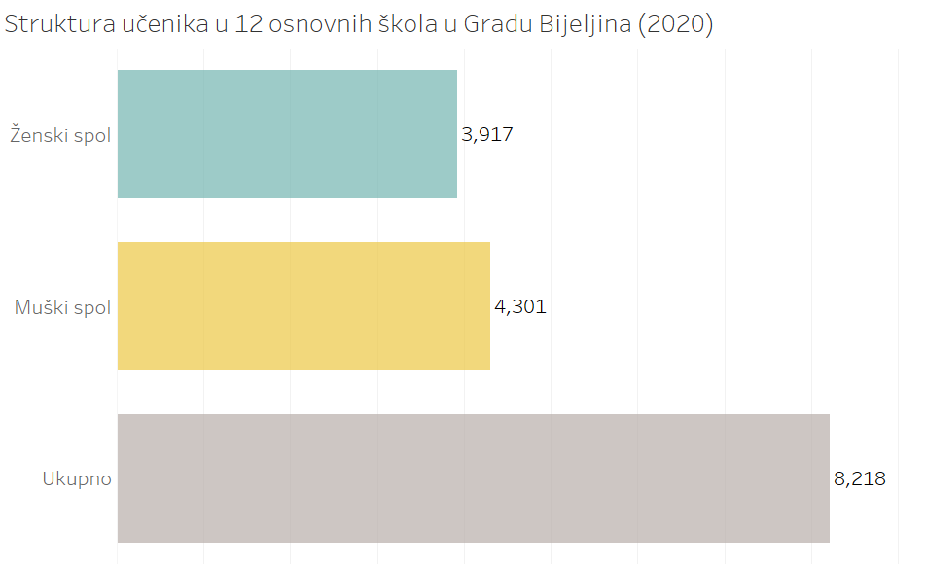

Srednjeobrazovanje

Na području Grada Bijeljine egzistira 6 srednjih škola i to:
- Gimnazija „Filip Višnjić“
- Ekonomska škola
- Tehnička škola „Mihajlo Pupin“
- Medicinska škola
- Poljoprivredna i Medicinska škola
- Srednja stručna škola Janja i
- Muzička škola

u kojima se, u školskoj 2020/2021. godiniobrazovalo 3641 učenika. Učenici su raspoređeni u 197 odjeljenja sa deset ponovaca.

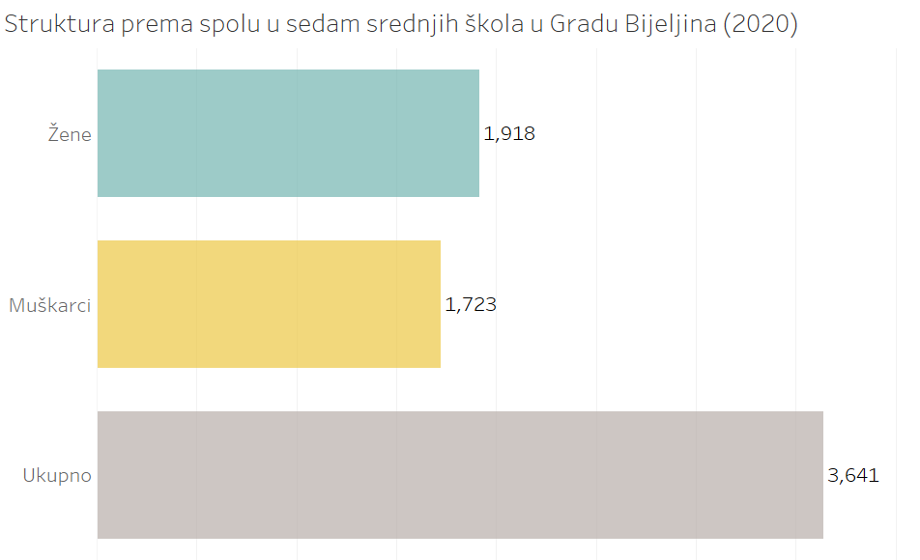

Podaci pokazuju da je 5,4% više djevojčica upisalo srednje obrazovanje, a dječaci dominiraju u stručnim/strukovnim školama. Za čitavu BiH stopa prelaska u srednju školu iznosi 98,2 za učenike i 95,6 za učenice teje ovaj podatak (ako je tačan)zabrinjavajući i potrebno je istražiti uzroke kako bi se na adekvatan način odgovorilo na ovaj problem.

U BiH postoje izrazite razlike zastupljenosti muškaraca i žena unutar određenih kategorija srednjegobrazovanja. Djevojčice dominiraju u strukturi učenika u gimnazijama dok dječaci dominiraju u strukturi učenika u usmjerenim zanimanjima. Ovakve razlike u profiliranju zanimanja između žena i muškaraca direktno utiču i na stanje na tržištu rada i daljem školovanju.

Učenici i studenti Grada Bijeljinedobivaju stipendije na osnovu javnih poziva međutim nisu dostupni podaci o tačnom broju stipendista i iznosu stipendija.

Socijalna zaštita

Socijalna zaštita u Javnoj ustanovi Centar za socijalni rad Bijeljina usmjerena je na osiguranje socijalne sigurnosti građana i njihovih porodica koji se nađu u stanju socijalne potrebe.Prava iz oblasti socijalne zaštite su:
Zakonom o socijalnoj zaštiti (Službeni glasnik Republike Srpske br. 37/12 i 90/16) regulisana su osnovna prava u oblasti socijalne zaštite stanovništva:
- novčana pomoć
- dodatak za pomoći njegu drugog lica
- podrška u izjednačavanju mogućnosti djece i omladine sa smetnjama u razvoju
- smještaj u ustanovu
- zbrinjavanje u hraniteljsku porodicu
- pomoć i njega u kući
- dnevno zbrinjavanje
- jednokratna novčana pomoć i
- savjetovanje.

Prema dostupnim podacima, korisnici socijalne zaštite su lica u stanju različitih socijalno-zaštitnih potreba i lica koja nemaju dovoljno prihoda za izdržavanje.

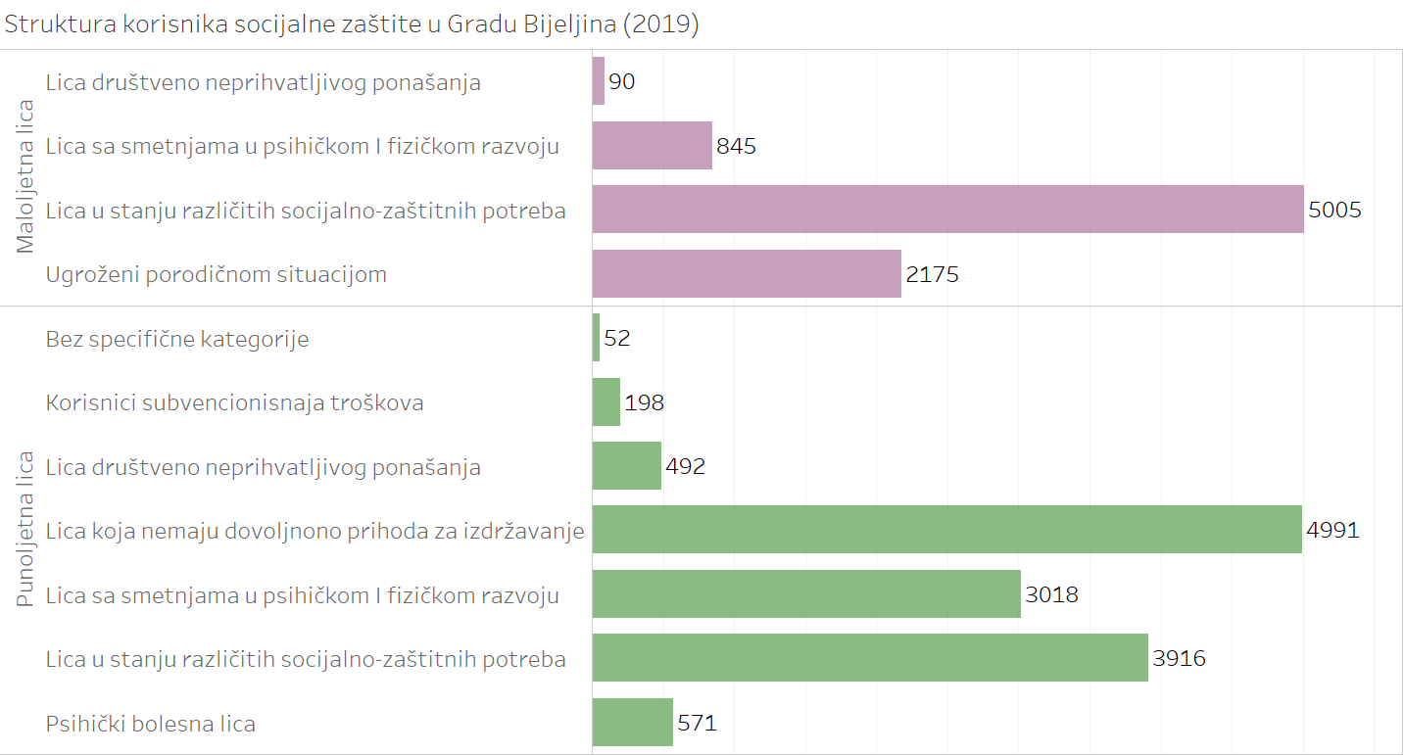
Prema dostavljenim podacima ne može se utvrditi koliko je naknada umjesto plaće ženi – majci u radnom odnosu, za vrijeme dok odsustvuje sa posla radi trudnoće, porođaja i njege djeteta i novčanih pomoći za vrijeme trudnoće i porođaja žene majke koja nije u radnom odnosu; jednokratna pomoć za opremu novorođenog djeteta; pomoć uprehrani djeteta do šest mjeseci i dodatna ishrana za majke – dojilje isplaćeno, kao niti koliko je korisnika socijalne zaštite ženskog pola, ali jeste evidentno da su osobe ženskog pola češće korisnici socijalne zaštite.

Tržište rada

Ravnopravno učešće žena i muškaraca na tržištu rada je jedan od preduslova za postizanje ciljeva ravnopravnosti polova. U BiH u svim različitim starosnim grupama, prihodovnim razredima i lokacijama, muškarci više od žena učestvuju u radnoj snazi. Učešće žena u radnoj snazi u BiH je značajno niže nego što bi se moglo očekivati i trenutno je jedno od najnižih u Evropi.

Na području Grada Bijeljineu toku 2020. godine prosječno je bilo zaposleno 22.796, a nezaposleno 9.247osoba. Trenutno u strukturi zaposlenih je 10% više muškaraca, a u strukturi nezaposlenih 14% više žena.

Veliki broj žena nisu zaposlene ili rade u tzv. „zoni sive ekonomije“.Najveći broj zaposlenih je sa srednjom stručnom spremom, a potom sa visokom stručnom spremom, dok je namanji broj zaposlenih polukvalifikovanih radnika. Žene su višezastupljene u procentu zaposlenih sa srednjom stručnom spremom, među kvalifikovanim radnicima, visokokvalifikovanim radnicimai u nižoj stručnoj spremi,dok je u svim drugim oblastima više muškaraca. Ta razlika može da se opravda i činjenicom da su u obrazovnoj strukturi dječaci prisutniji u usmjerenom obrazovanju, i još uvijek su dječaci ti koji češće nastavljaju školovanje i usavršavanje.

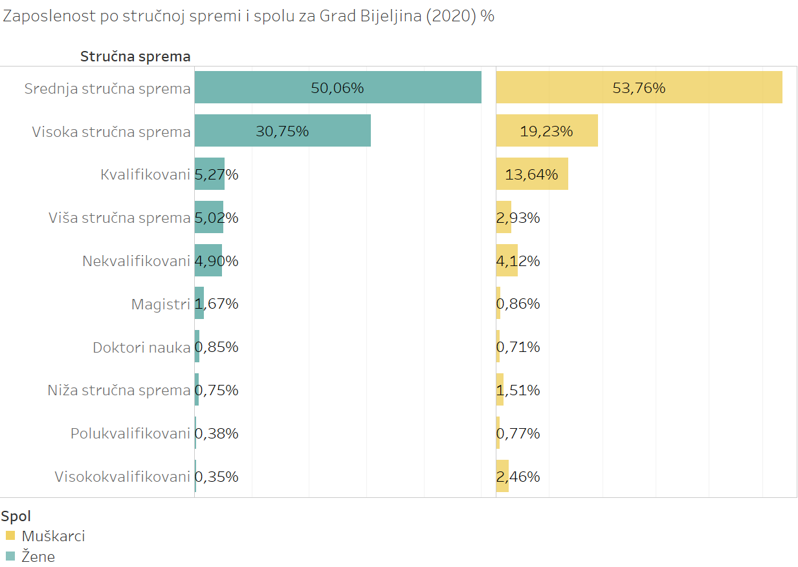

Ukoliko se pogleda struktura zaposlenih prema djelatnosti, može se zaključiti da je naviše zaposlenih u oblasti trgovine na veliko i na malo; popravak motornih vozila i motocikala među kojima je 50,5% žena,a potom u oblasti perađivačke industrije, gdje su žene zastupljene u procentu 35,7%. Žena gotovo da nema u oblasti vađenja ruda i kamena, a sa 79,6% su zastupljene u djelatnosti zdravstvene zaštite i socijalnog rada.

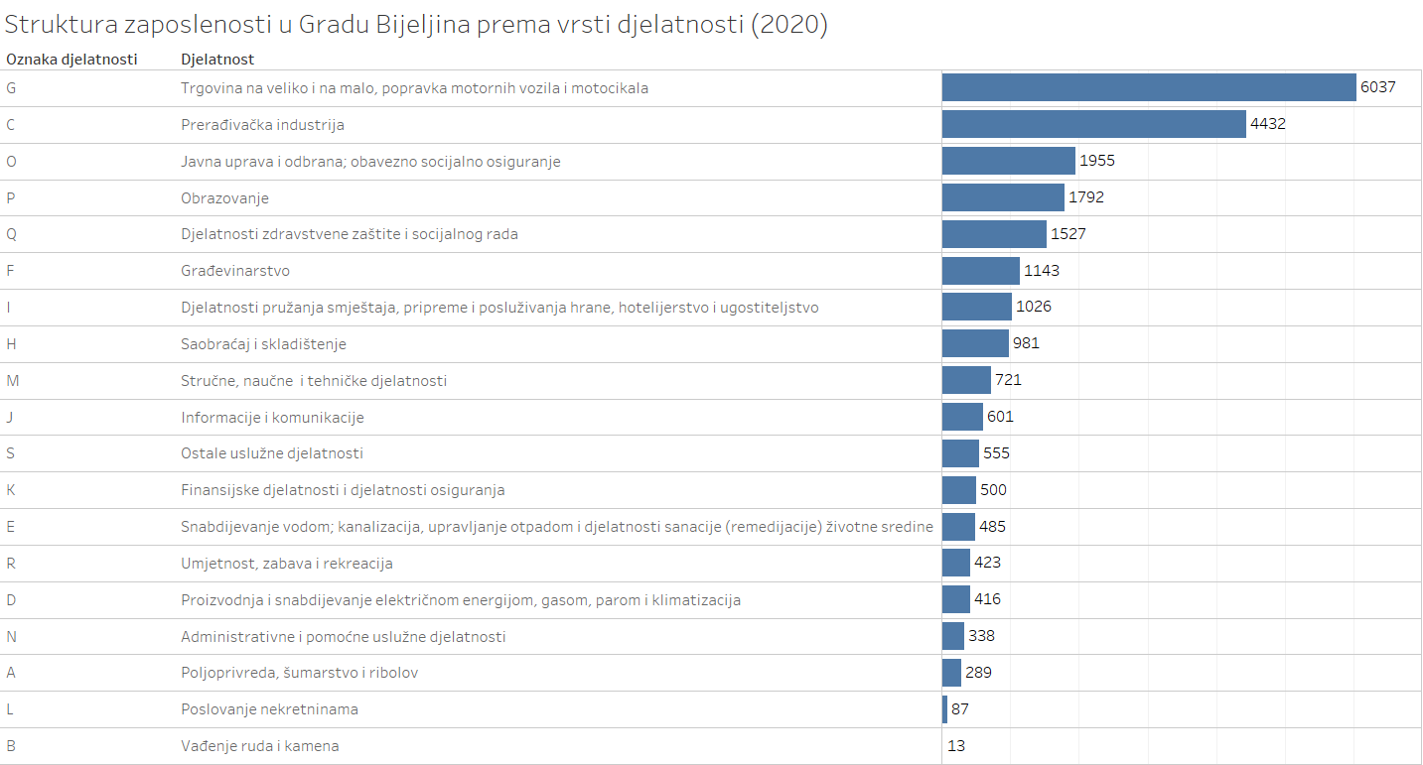

Prema podacima JU Zavod za zapošljavanje RS Filijala Bijeljina, u 2021. godini je zaposleno 1.578 lica koja su se nalazila na evidenciji Biroa Bijeljina, od čega je 864 žena. Najzastupljenija zanimanja su iz oblasti obrazovanja, zdravstvene zaštite, ugostiteljstva i drvoprerađivačke industrije.

 | Oblasti
A | Poljoprivreda, šumarstvo i ribolov
B | Vađenje ruda i kamena
C | Prerađivačka industrija
D | Proizvodnja i snabdijevanje električnom energijom, plinom, parom i klimatizacija
E | Snabdijevanje vodom; uklanjanje otpadnih voda,upravljanje otpadom te djelatnosti sanacije okoliša
F | Građevinarstvo
G | Trgovina na veliko i na malo; popravak motornih vozila i motocikala
H | Prijevoz i skladištenje
I | Djelatnosti pružanja smještaja te pripreme i usluživanja hrane(hotelijerstvo i ugostiteljstvo)
J | Informacije i komunikacije
K | Finansijske djelatnosti i djelatnosti osiguranja
L | Poslovanje nekretninama
M | Stručne, naučne i tehničke djelatnosti
N | Administrativne i pomoćne uslužne djelatnosti
O | Javna uprava i odbrana; obavezno socijalno osiguranje
P | Obrazovanje
Q | Djelatnosti zdravstvene i socijalne zaštite
R | Umjetnost, zabava i rekreacija
S | Ostale uslužne djelatnosti

Jedan od razloga se može pronaći i u rodnoj segregaciji tržišta rada prema kojoj su žene i muškarci grupisani u određene sektore, tj. djelatnosti ili grupe djelatnosti.

Na osnovu dostupnih podataka za Bijeljinu, vidljivo je dažene čine veliku većinu nastavnog osoblja u osnovnim i srednjim školama, što ukazuje na i dalje prisutnu rodno zasnovanu podjelu u izboru ovog zanimanja u korist žena.

Podaci o zaposlenima u Gradskoj upravi Grada Bijeljine nisu dostupni.

Od ukupnog broja nezaposlenih u RS, u Bijeljini je u 2020. godini bilo njih 13,80%, od čega je 57% žena. Najveći broj nezaposlenih lica je kvalifikovanih radnika, srednje stručne spreme i visoko stručne spreme, a potom i nekvalifikovanih radnika. Udio žena u ovim stručnim spremama je 20,76%, 34,01%, 22,15% i 14,61% respektivno.

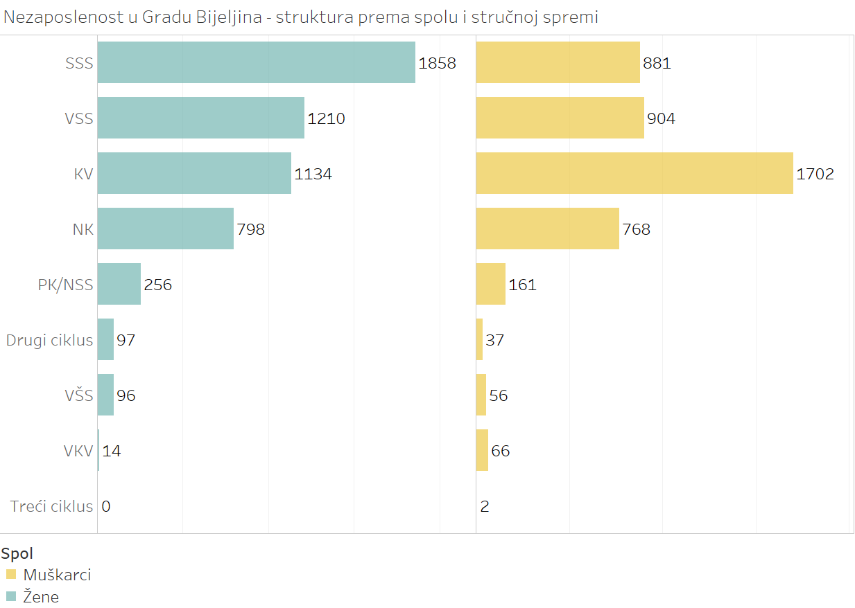
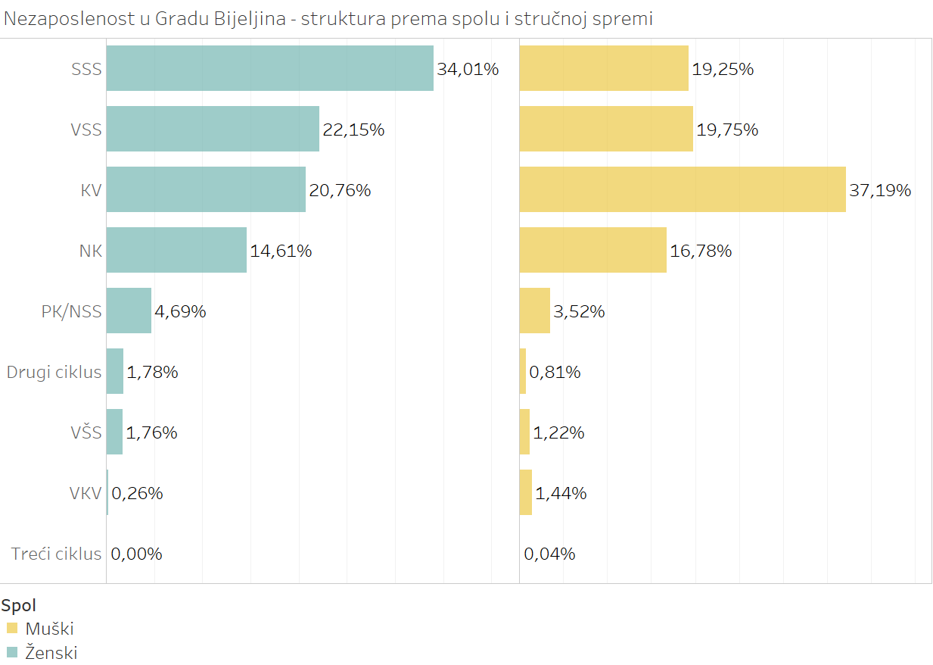

Najveći broj nezaposlenih osoba je u starosnoj grupi od 55 do 60 godina starosti i iznosi 14,6% ukupnog broja nezaposlenih.

Nasilje nad ženama i nasiljeu porodici
Nasilje nad ženama i nasilje u porodici, kao jedan od najvećih izazova bosanskohercegovačkog društva, problem je koji je odnedavno izašao iz privatne u javnu sferu. Ipak nasilje nad ženama i nasilje u porodici je i dalje jedan od najtežih kršenja prava žena. Prema Studiji o rasprostranjenosti i karakteristikama nasilja prema ženama u BiH, nalazi istraživanja pokazuju da je više od polovine žena doživjelo je bar neki oblik nasilja nakon što su navršile 15 godina. Najšire je rasprostranjeno nasilje koje nad ženama vrše njihovi sadašnji ili bivši partneri, jer su oni počinioci u 71,5% slučajeva. U cjelini gledano, sfera intimnih partnerskih i porodičnih odnosa daleko je veći izvor opasnosti od nasilja za žene nego što je to šira zajednica. Ova Studija je analizirala iskustva žena u pogledu nasilja, a broj prijavljenih incidenata je i dalje niži od ovih podataka.

Odgovornost nadležnih institucija u pogledu postupanja po prijavama za nasilje u porodici je utvrđena Zakonom o zaštiti od nasilja u porodici Republike Srpske ("Službeni glasnik Republike Srpske", br. 102/2012, 108/2013, 82/2015 i 84/2019). Ovim zakonom je predviđeno da se na području jedinice lokalne samouprave zaključuje protokol o postupanju i formira se grupa za koordinaciju i saradnju od predstavnika svih ustanova, organa i organizacija koje pružaju zaštitu, pomoć i podršku žrtvama nasilja u porodici (član 11. stav 3).

„U toku 2019. godine zaprimljeno je 122 obavještenja o nasilju u porodici, i to od: policije 73 obavještenja, od samih žrtava nasilja u 24 slučaja, zdravstvene ustanove 1, tužilaštvo i sudovi 5 i od drugih lica 19 (anonimne prijave, NVO). Istovremeno je Centar za socijalni rad policiji dostavio 21 prijavu nasilja u porodici. Iako je nasilje pojava koja se registruje na svim relacijama u okviru porodične zajednice, najčešće žrtve nasilja su žene u partnerskom odnosu. Prema vrsti nasilja najčešće je prisutno psihičko nasilje u 47 slučajeva, kombinacija psihičkog i fizičkog nasilja u 37 slučaja, fizičko nasilje u 18 slučajeva, seksualno nasilje 3 slučaja, ugrožavanje spokojstva u 17 slučajeva.
Što se tiče maloljetnika, kao žrtava nasilja, registrovanih je 33, od čega je 17 dječaka i 16 djevojčica (djeca su žrtve nasilja kada su direktno izložena nasilju kao i kada prisustvuju samoj radnji nasilja). U najvećem broju, radi se o djeci osnovnoškolskog uzrasta.
U toku 2019. godine, 6 žrtava nasilja u porodici zbrinuto je u sigurnu kuću i to 3 žene i 3 malodobne djece. Centar za socijalni rad vodi evidenciju o preduzetim radnjama prema Zakonu o zaštiti od nasilja u porodici i podatke o broju pokrenutih i završenih postupaka i drugih preduzetih mjera. Jednom godišnje dostavlja se izvještaj Ministarstvu zdravlja i socijalne zaštite i dva puta u toku godine Ministarstvu porodice, omladine i sporta.
Tokom 2019. godine Centar za socijalni rad je nastavio da učestvuje u projektu „Unapređenje implementacije međunarodnih standarda za zaštitu preživjelih na lokalnomnivou“.

„U novembru 2018. godine, rješenjem Gradonačelnika Grada Bijeljina broj 02-014-1-2516/18 od 14.11.2018. godine ponovo je aktiviran rad Radne grupe za borbu protiv nasilja u porodici koja je proteklih godina bila inicijator saradnje nadležnih subjekata zaštite na lokalnom nivou. Članovi Radne grupe su predstavnici svih subjekata zaštite od nasilja u porodici. Jedan od zadataka ove Radne grupe je revidiranje Protokola o postupanju i saradnji nadležnih subjekata na zaštiti žrtava nasilja u porodici i rodno zasnovanog nasilja na teritoriji Grada Bijeljina i usklađivanje istog sa Istambulskom konvencijom kao i novim Zakonom o zaštiti od nasilja u porodici koji je stupio na snagu.
Od svih evidentiranih oblika nasilja u porodici mali broj bude procesuiran kao krivično djelo u skladu sa krivičnim zakonom.
U ovom trenutku nema podataka o drugim oblicima nasilja nad ženama (osim nasilja u porodici).

Javni život

Stanje ravnopravnosti polova u oblasti javnog života se prvenstveno sagledava kroz ravnopravnu zastupljenost žena i muškaraca na pozicijama donošenja odluka. Prema podacima Međuparlamentarne unije (IPU), kojim je utvrđen procenat političke participacije žena u državnim parlamentima, BiH se nalazi na 79 mjestu od ukupno 189 država za koje se prikupljaju podaci u ovoj bazi.

Bosna i Hercegovina je 1998. godine uvela kvotu za manje zastupljeni pol kao mjeru za osiguravanje jednakog učešća žena i muškaraca u zakonodavnim tijelima na svim nivoima vlasti. Ova kvota je definirana članom 4.19 Izbornog zakona koji se odnosi se na minimalnu zastupljenost oba pola na listama kandidata od 40% sa utvrđenim rasporedom na listi za manje zastupljeni pol. Kvota se dosljedno provodi, međutim, brojna istraživanja pokazuju da biračko tijelo svojim glasovima prednost daje osobama muškog pola.

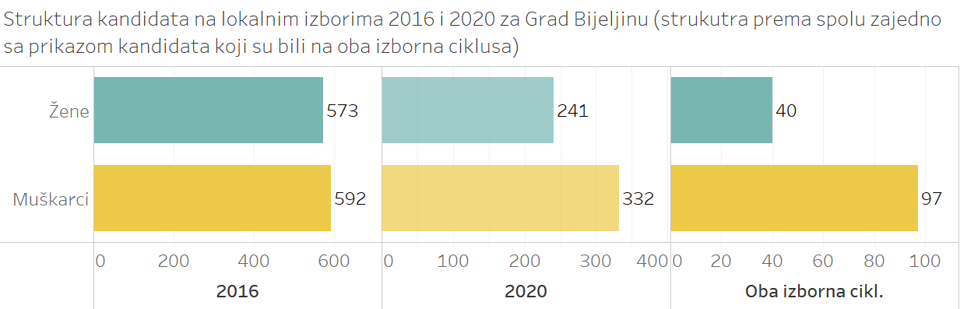

Žene su manje zastupljeni pol na mjestima odlučivanja u politici, a posebno u zakonodavnim tijelima na svim nivoima vlasti. U zakonodavnim tijelima lokalnih samouprava u BiH prosječna zastupljenost žena iznosi ispod 18%. U tom smislu stanje nakon Lokalnih izbora 2020. godine u Gradskoj skupštini Bijeljine (13% odbornika ženskog pola) je ispod prosjeka za BiH. Predsjednik i oba potpredsjednika Skupštine su muškarci.Žene su i dalje manje zastupljeni pol (zastupljene manje od 40%).

Dok je mogućnost uticajagradskih organa na rezultate izbora ograničena, uticaj na sastav skupštinskih komisija je veći.

Žene su podzastupljeni pol kada se posmatraju predsjednici mjesnih zajednica,jer od 70 mjesnih zajednica, samo su dvije predsjednice MZ (4,29%).

Struktura Gender akcionog plana Grada Bijelina

U skladu sa prethodnom analizom stanja ravnopravnosti u Bijeljini i pregleda provođenja obaveza iz Zakona o ravnopravnosti polova u Bosni i Hercegovini jasno je da je donošenje Gender akcionog plana Grada Bijeljine optimalan pristup.

U odnosu na te analize struktura Gender akcionog plana Grada Bijeljine za period 2021. – 2025. godina odražava trenutno stanje ravnopravnosti polova i institucionalizacije ravnopravnosti polova i sadrži tri srednjeročna cilja te u okviru svakog cilja rezultate koji se planiraju postići i to:

Srednjeročni cilj 1.
Gradska skupština i službe djeluju za ravnopravnost polova
Srednjeročni cilj 2.
Unapređeno je stanje ravnopravnosti polova na području GradaBijeljine
Srednjeročni cilj 3.
Grad prati stanje i sarađuje sa drugim akterima na unapređenju stanja ravnopravnosti
polova
Struktura Gender akcionog plana Grada Bijeljineje prikazana shematski ispod dok je detaljno prikazana u matrici logičkog okvira u narednom dijelu dokumenta: Ciljevi i aktivnosti Gender akcionog plana Grada Bijeljine za period 2021. – 2025. godina.

Ciljevi i aktivnosti Gender akcionog plana Grada Bijeljine za period 2021. – 2025. godine
CILJ: Grad Bijeljina je mjesto ravnopravnosti polova
Srednjoročni cilj 1:Skupština grada i gradske službe djeluju za ravnopravnost polova
Očekivani rezultat | Aktivnost | Nosilac odgovornosti | Pokazatelj napretka u odnosu na početno stanje | Rok | Izvor finansiranja
1.1. Unapređeni kapaciteti Skupštine Grada i službi Gradske uprave za djelovanje u oblasti ravnopravnosti polova | Obuke o politikama ravnopravnosti polova u BiH | Komisija za ravnopravnost polova | Održane obuke za odbornike/ce SkupštineGrada i ključne komisije, kao i predstavnike službi | Mart 2022. | Budžet grada i partnerstvo
 | Utvrđeni instrumenti za djelovanje u oblasti ravnopravnosti polova unapređeni | Komisija za ravnopravnost polova | Utvrđena metodologija za procjenu uticaja propisa  Utvrđena metodologija za analizu uticaja plana i budžeta | Oktobar 2021. | Budžet grada i partnerstvo
1.2. Uspostavljeni instrumenti za redovnu procjenu uticaja propisa na ravnopravnost polova | Provedene obuke za ključne komisije i službe Grada | Komisija za ravnopravnost polova | Kapaciteti nadležnih službi grada omogućavaju primjenu metodologije za procjenu uticaja propisa i metodologije za analizu uticaja plana i budžeta | Februar 2022. godine | Redovna sredstva
1.3. Provedene sektorske analize mogućnosti za unapređenje stanja ravnopravnosti polova u prioritetnim oblastima | Analiza dostupnosti administrativnih podataka razvrstanih po polu | Gradske službe | Analiza o dostupnosti administrativnih podataka razvrstanih po polu dostavljena Komisiji sa prijedlogom prioriteta za unapređenje | Decembar 2021. | Redovna sredstva
 | Unapređene administrativne baze podataka | Gradske službe | % utvrđenih baza koji je unapređen | 2025. godina | Redovna sredstva
1.4. Budžet Grada sadrži procjenu uticaja na ravnopravnost polova (rodno-odgovorno budžetiranje) | Nadležne službe na osnovu analiza stanja u obrazloženju prijedloga Budžeta procijenile uticaj na (ne)ravnopravnost polova kroz budžetske programe | Služba za finansije | % oblasti koji sadrži procjenu uticaja na ravnopravnost polova (rodno-odgovorno budžetiranje) | kontinuirano | Redovna sredstva
 | Izvještaj o izvršenju Budžeta Grada Bijeljine sadrži informacije o uticaju na (ne)ravnopravnost polova kroz budžetske programe | Služba za finansije | % oblasti koji sadrži procjenu uticaja na ravnopravnost polova (rodno-odgovorno budžetiranje) | kontinuirano | Redovna sredstva
 | Sredstva za provođenje Gender akcionog plana Grada Bijeljine su planirana u budžetu | Služba za finansije i druge gradske službe | % aktivnosti po godinama za koje su odvojena sredstva | kontinuirano | Redovna sredstva
 | Podržani projekti i akcije koji promovišu uključivanje žena u procese uključivanja, kao i koji imaju za cilj unapređenje položaja žena, smanjenje socijalne isključenosti i siromaštva žena; | Služba zafinansije i druge gradske službe | Broj podržanih projekata koji za cilj imaju unapređenje ravnopravnosti polova: uključivanje žena u procese odlučivanja, unaprijeđen položaj žena i ekonomsko osnaživanje, smanjenje socijalne isključenosti i siromaštva žena i druge | kontinuirano | Redovna sredstva

Srednjoročni cilj 2: Unapređeno je stanje ravnopravnosti polova na području Grada Bijeljine
Očekivani rezultat | Aktivnost | Nosilac odgovornosti | Pokazatelj napretka u odnosu na početno stanje | Rok | Izvor finansiranja
2.1. Dječaci i djevojčice ostvaruju jednake obrazovne rezultate | Analizirati uzroke manjeg učešća djevojčica u srednjem obrazovanju | Služba za opštu upravu | Analiza izrađena i dostavljena Komisiji sa preporukama | Oktobar 2022. godine | Redovna sredstva
 | Promocija učešća djevojčica i dječaka u oblasti obrazovanja u kojima su manje zastupljeni | Služba za opštu upravu | Izrađen i provodi se program promocije u saradnji sa osnovnim školama i drugim servisima | Maj 2022. godine i kontinuirano | Redovna sredstva
 | Promocija učešća ravnopravnog učešća djevojčica i dječaka u obrazovanju u IKT-u | Služba za opštu upravu | Izrađen i provodi se program promocije u saradnji sa osnovnim školama i drugim servisima | Maj 2022. godine | Redovna sredstva
 | Izvršiti analizu uticaja dodijeljenih stipendija za učenike i učenice na (ne)ravnopravnost polova i (po potrebi) izmijeniti kriterije dodjele | Služba za opštu upravu | Analiza izrađena i dostavljena Komisiji sa preporukama | Septembar 2022. godine | Redovna sredstva
 | Unaprijediti praktičnu primjenu inkluzije na svim nivoima obrazovanja kroz podsticajne mjere | Služba za opštu upravu | Izrađen i provodi se program mjera za praktičnu primjenu kvalitetne inkluzije u obrazovanju na svim nivoima | Juni 2022. | Redovna sredstva
2.2. Smanjen jaz između žena i muškaraca na tržištu rada | Analizirati razloge manje stope zaposlenosti i veće stope nezaposlenosti žena na području grada | Služba za finansije | Analiza izrađena i dostavljena Komisiji sa preporukama | Septembar 2022. godine | Redovna sredstva
 | Kreirati programe podrške nezaposlenim ženama, uključujući i žene s invaliditetom, kroz korištenje mjera aktivne politike zapošljavanja i podsticaja grantova za poduzetništvo | Služba za finansije | Izrađen program podrške | 2022. – 2025. godina | Budžet grada i partnerstvo
 | Analizirati mogućnosti za unapređenje kapaciteta predškolskih ustanova | Služba za opštu upravu | Analiza izrađena i dostavljena Komisiji sa preporukama | Septembar 2022. godine | Redovna sredstva
2.3. Osigurana podrška ranjivim grupama žena i muškaraca | Osigurati finansijsku podršku porodicama sa novorođenom djecom koja su u teškom finansijskom stanju | Gradske službe | Nastaviti sa osiguravanje redovnu podrške porodicama sa novorođenom djecom koja su u teškom finansijskom stanju | Kontinuirano | Redovna sredstva
 | Nastaviti sa finansijskom podrškom troškova vantjelesne oplodnje | Gradske službe | Promovisati i obezbijediti finansijsku podršku troškova vantjelesne oplodnje | Kontinuirano | Redovna sredstva
2.4. Grad doprinosi prevenciji i zaštiti od nasilja u porodici i nasilja nad ženama | Doprinos prevenciji nasilja nad ženama i nasilja u porodici obilježavanjem Međunarodne kampanje 16 dana aktivizma u borbi protiv nasilja (25.11. – 10.12.) | Komisija za ravnopravnost polova | Grad se pridružio kampanji | Kontinuirano | Redovna sredstva
 | Redovno razmatranje izvještaja o nasilju u porodici Službe socijalne zaštite Grada Bijeljine | Komisija za ravnopravnost polova | Izvještaj raspravljen sa ključnim akterima i usvojene preporuke za djelovanje | Jednom godišnje | Redovna sredstva
 | Organizovati obuke na temu seksualnog uznemiravanja za Komisiju za ravnopravnost polova i Etičku komisiju | Komisija za ravnopravnost polova | Članovi i članice komisije mogu prepoznati i odgovoriti na seksualno uznemiravanje u skladu sa Kodeksom ponašanja kao osnov političkog integriteta izabranih odbornika Grada Bijeljine | U toku 2022. godine | Budžet grada i partnerstvo
 | Izraditi Smjernice za prevenciju i zaštitu od seksualnog uznemiravanja i uznemiravanja na osnovu polaGrada Bijeljine | Gradske službe | U skladu sa postojećim praksama u BiH izrađene Smjernice | Kraj 2022. godine | Redovna sredstva
2.5. Osigurana ravnopravna zastupljenost žena i muškaraca u tijelima nad kojima Grad vrši nadzor | Analizirati uzroke podzastupljenosti žene u savjetima mjesnih zajednica | Gradske službe | Analiza izrađena sa prijedlogom mjera | Kraj 2022. godine | Redovna sredstva
 | Obezbijediti ravnopravno učešće žena i muškaraca u svim komisijama uključujući i predsjednike/ce komisija | Gradska skupština/ službe | Muškarci i žene zastupljeni sa najmanje 40% u svim komisijama koje osnivaju tijela Grada | Kontinuirano | Redovna sredstva

Srednjoročni cilj 3:Grad prati stanje i sarađuje sa drugim akterima na unapređenju stanja ravnopravnosti polova
Očekivani rezultat | Aktivnost | Nosilac odgovornosti | Pokazatelj napretka u odnosu na početno stanje | Rok | Izvor finansiranja
3.1. Grad promoviše ravnopravnost polova | Utvrđen Program obilježavanja dana od značaja za ravnopravnost polova | Komisija za ravnopravnost polova / Gradonačelnik | Obilježavaju se 8. mart „Međunarodni dan žena“, Međunarodna kampanja 16 dana aktivizma u borbi protiv nasilja (25.11. – 10.12.), Međunarodni dan žena u IKT-u, 19.11. Međunarodni dan muškaraca i drugi | Kraj 2021. godine | Budžet grada i partnerstvo
 | Promotivni materijali o ciljevima Gender akcionog plana Grada Bijeljine su dostupni na web stranici i u šalter salama | Komisija za ravnopravnost polova | Broj izrađenih materijala | Mart 2022. godine | Budžet grada i partnerstvo
3.2. Redovno se prati stanje ravnopravnosti polova na području Grada | Komisija za ravnopravnost polova organizuje sjednice sa ciljem praćenja provođenja (monitoring) Gender akcionog plana | Komisija za ravnopravnost polova i gradske službe | Održana polugodišnja i godišnja sjednica na kojoj je razmotren napredak i utvrđeni prioriteti za naredni period | maj i decembar svake godine | Redovna sredstva
 | Gradska skupština razmatra izvještaj o provođenju Gender akcionog plana | Gradska skupština | Usvojen izvještaj i doneseni zaključci o prioritetima | Februar svake godine | Redovna sredstva
 | Izvršiti procjenu (evaluaciju) provođenja Gender akcionog plana kao osnovu za izradu narednog Gender akcionog plana | Komisija za ravnopravnost polova i nevladin sektor | Izvršena procjena provođenja Gender akcionog plana | Juni 2025. godine | Budžet grada i partnerstvo
3.3. Civilno društvo učestvuje u definisanju prioriteta za djelovanje u oblasti ravnopravnosti polova | Utvrđen je spisak organizacija civilnog društva i pojedinaca koji se bave ravnopravnošću polova | Gradske službe | Spisak dostupan svim gradskim tijelima i na web stranici Grada | Kraj 2021. godine | Redovna sredstva
 | Organizira se tematska sjednica sa civilnim društvom sa ciljem definisanja prioriteta u oblasti ravnopravnosti polova | Komisija za ravnopravnost polova | Tokom tematske sjednice prikupljeni prijedlozi civilnog društva u pogledu prioriteta | Oktobar svake godine | Redovna sredstva

Monitoring i evaluacija Gender akcionog plana Grada Bijeljine

Osnovni mehanizam praćenja provođenja Gender akcionog plana Grada Bijeljine jeste nadzor koji provodi Komisija za ravnopravnost polova. Zadatak Komisije je da prati aktivnosti realizacije, prikupljanja informacija koje su potrebne za analizu ostvarenih ciljeva i rezultata i obezbijede ostvarenje rezultata aktivnosti navedenih u dokumentu. Nadzor nad realizacijom pratiće se organizacijom sjednica za nadzor svakih šest mjeseci kojom prilikom će nadležna tijela i službe Komisiji redovno i sistematski dostavljati informacije o realizaciji. Pored toga, Komisija će jednom godišnje informisati Skupštinu Grada Bijeljine i sve ključne aktere uključene u implementaciju aktivnosti o ostvareni rezultatima te će predlagati Skupštini odgovarajuće zaključke.

Npr. Preporuke CEDAW komiteta, Gender akcioni plan, Strategije u oblasti nasilja itd.
Analize organizacija civilnog društva, akademske zajednice, međunarodnih organizacija

Osnovni pojmovi i definicije ravnopravnosti polova

Diskriminacija po osnovu pola je svako stavljanje u nepovoljniji položaj bilo kojeg lica iligrupelicazasnovanonapoluzbogkojegsetim licimailigrupilicaotežavailinegira priznavanje, uživanje ili ostvarivanje ljudskih prava ilisloboda.

Direktna diskriminacija po osnovu pola postoji kada je lice ili grupa lica bilo tretirano, tretira se ili može biti tretirano nepovoljnije u odnosu na drugo lice ili grupu lica u istoj ili sličnoj situaciji.

Indirektna diskriminacija po osnovu pola postoji kada prividno neutralna pravna norma, kriterij ili praksa jednaka za sve je dovela, dovodi ili bi mogla dovesti u nepovoljniji položaj lice ili grupu lica jednog pola u poređenju sa licem ili grupom lica drugog pola.

Uznemiravanje je svako neželjeno ponašanje po osnovu pola kojim se želi povrijediti dostojanstvo osobe ili grupe osoba i stvoriti zastrašujuće, neprijateljsko, degradirajuće, ponižavajuće ili uvredljivo okruženje, ili kojim se postiže takav učinak.

Seksualno uznemiravanje je svaki neželjeni oblik verbalnog, neverbalnog ili fizičkog ponašanja polne prirode kojim se želi povrijediti dostojanstvo lica ili grupe lica, ili kojim se postiže takav efekat, naročito kad to ponašanje stvara zastrašujuće, neprijateljsko, degradirajuće, ponižavajuće ili uvredljivo okruženje.

Nasiljepoosnovupolajesvakodjelovanjekojimsenanosiilimožebitinanijetafizička, psihička, seksualna ili ekonomska šteta ili patnja, kao i prijetnja takvim djelovanjem koja sputava lice ili grupu lica da uživa u svojim ljudskim pravima i slobodama u javnoj i privatnoj sferiživota.
Nasilje po osnovu pola uključuje, ali se ne ograničava, na
- nasilje koje se dešava u porodici ilidomaćinstvu;
- nasilje koje se dešava u širojzajednici;
- nasilje koje počine ili tolerišu organi vlasti i drugi ovlašteni organi ipojedinci;
- nasilje po osnovu pola u slučaju oružanihsukoba.

Viktimizacija je oblik diskriminacije koji postoji kada se lice ili grupa lica dovede u nepovoljniji položaj zbog: odbijanja naloga za diskriminatornim postupanjem, prijave diskriminacije,svjedočenjaupostupkuzaštiteoddiskriminacijenaosnovupola,iliakoje nabilokojidruginačinlice sudjelovaloupostupkuvođenompovodomdiskriminacijena osnovupola.

Pol predstavlja biološke i psihološke karakteristike po kojima se razlikuju lica muškog i ženskog pola.

Gender/rod predstavlja sociološki i kulturološki uslovljenu razliku između osoba muškog i ženskog pola i odnosi se na sve uloge i osobine koje nisu uslovljene ili određene isključivo prirodnim ili biološkim faktorima, nego su prije proizvod normi, prakse, običaja i tradicije, i kroz vrijeme su promjenljivi.

Ravnopravnost polova znači da su osobe muškog i ženskog pola jednako prisutne u svim područjima javnog i privatnog života, da imaju jednak status, jednake mogućnosti za ostvarivanje svih prava, kao i jednaku korist od ostvarenihrezultata.

Jednak tretman svih lica muškog i ženskog pola podrazumijeva obezbjeđenje odsustva diskriminacije po osnovu pola.

Jednakemogućnostisvihosobabezobziranapolpodrazumijevajuodsustvoprepreka za ekonomsko, političko i društveno učestvovanje po osnovupola.

Diskriminacija u jeziku postoji kada se koristi isključivo jedan gramatički rod kao generički pojam.

Institucionalni mehanizmi za jednakopravnost polova predstavljaju tijela koja su uspostavljena od nadležnih zakonodavnih, izvršnih i organa uprave svih nivoa vlasti u Bosni i Hercegovini radi provođenja Zakona o ravnopravnosti polova u BiH, koordiniranja irealizacijeprogramskihciljevaizGenderakcionogplanaBosneiHercegovineiosiguranja provođenja međunarodnih standarda u oblasti ravnopravnostipolova.

Rodno senzitivno ili odgovorno budžetiranje je neophodno sredstvo koje podrazumijeva poštivanje načela ravnopravnosti polova tokom pripreme budžeta, te raspodjele i dodjele finansijskih resursa. Rodno budžetiranje predstavlja sagledavanje javnih politika na svim nivoima budžetskog procesa i restrukturiranje prihoda i rashoda kako bi se uzele u obzir potrebe i prioriteti različitih grupa žena i muškaraca imajući u vidu njihove različite uloge u porodici, ekonomiji i društvu. Rodno budžetiranje uključuje dva osnovna koraka: rodnu analizu budžeta i njeno provođenje kroz preraspodjelu budžeta. Rodnom analizom budžeta razvrstavaju se troškovi i prihodi naspram njihovog različitog utjecaja na žene i muškarce i time se uočavaju mjesta gdje su sakupljanje i distribucija državnog novca nepravedni.

OBRAZLOŽENJE

PRAVNI OSNOV

Na osnovu člana 24. Zakona o ravnopravnosti polova u Bosni i Hercegovini („Službeni glasnik BiH“, broj: 16/03 i 102/09, prečišćeni tekst broj: 32/10), Gender akcionog plana BiH, člana ____________________ Statuta Grada Bijeljine („Službene novine ____________________“, broj: ________), člana ________________ Poslovnika Skupštine Grada Bijeljine („Službene novine ___________________“, broj: ________), Odluke o pristupanju izradi Gender akcionog plana Grada Bijeljine za period 2021.-2025. godine („Službene novine __________________________________“, broj: ________)

RAZLOZI DONOŠENJA GENDER AKCIONOG PLANA GRADA BIJELJINE

Izrada dokumenta pod nazivom„Gender akcioni plan Grada Bijeljine za period 2021.-2025. godine“, planirana je Programom rada Skupštine Grada Bijeljine za 2021. godinu, koji je Skupština Gradadonijela na svojoj __________ sjednici održanoj dana __________________. godine. Obaveza donošenja Gender akcionog plana je utvrđena u članu 24. Zakona o ravnopravnosti polova u BiH („Službeni glasnik BiH“ broj:32/10), te je potvrđena u svakoj oblasti Gender akcionog plana BiH prema kojem su u svakoj oblasti nosioci odgovornosti i jedinice lokalne samouprave. Prema članu 24. Zakona o ravnopravnosti polova u Bosni i Hercegovini obaveza svakog nivoa vlasti se sastoji od sljedećih segmenata:
a) analizu stanja polova u određenoj oblasti;
b) implementaciju donesenih državnih politika kroz akcione planove za ravnopravnost polova;
c) mjere za otklanjanje uočene neravnopravnosti polova u određenoj oblasti.

Gender akcioni planovi na nivou jedinica lokalne samouprave su stoga najefikasniji način provođenja ove obaveze. Pored toga, Evropska povelja o rodnoj ravnopravnosti na lokalnom nivou predviđa da će njene jedinice lokalne samouprave, u skladu sa svojim nadležnostima “priznati, poštovati i primjenjivati relevantna prava i principe ravnopravnosti između žena i muškaraca i boriti se protiv nepovoljnog položaja i diskriminacije na osnovu pola”. (Član 8.) Povelja priznaje jednako pravo žena i muškaraca da učestvuju u političkom i građanskom životu (Član 2. i 3.), kao i pravo žena da se njihova pitanja rješavaju ravnopravno, nepristrasno, pravedno i u prihvatljivom roku (Član 3.), te obavezuje potpisnice da provode niz koraka kojima će omogućiti ostvarivanje ovih prava u praksi.

FINANSIJSKA SREDSTVA
Finansijska sredstva za izradu Gender akcionog plana Grada Bijeljine za period 2021.-2025. godine, u iznosu od _____________ KM, predviđena su u Budžetu Grada Bijeljine za 2021. godinu, koji je Skupština Gradadonijela na svojoj __________________ sjednici održanoj dana _________________. godine („Službene novine ________________________________“, broj: __________).

OPIS PROVEDENIH KONSULTACIJA
Komisija za ravnopravnost polovaGrada Bijeljine inicirala je izradu Gender akcionog plana Grada Bijeljine kao strateškog dokumenta za dosljedno provođenje statutarnih obaveza. Skupština Gradana _____ sjednici, održanoj __________ godine je svojim zaključkom, nacrt dokumenta stavilo na javnu raspravu u trajanju od ___________________________________.

U skladu sa Poslovnikom Skupštine Grada Bijeljine, Nacrt Gender akcionog plana upućen je nadležnim tijelima i službama Grada, mjesnim zajednicama, Gender Centru – Centru za ravnopravnost i jednakost polova Vlade Republike Srpske, te nevladinim organizacijama, kao strateškim partnerima u provođenju pomenutog dokumenta. Konsultacije i javne rasprave koordinisane su od strane svih članova i članica Komisije za ravnopravnost polova, a u saradnji sa odabranim konsultantom.

Pribavljene su saglasnosti i mišljenja, a kako slijedi:
- Mjesne zajednice Grada Bijeljine
- Komisija za _________________________________
- Gender Centar – Centar za ravnopravnost i jednakost polova VladeRepublike Srpske
- NVO ____________________________
- NVO ____________________________

Dostavljena mišljenja: | Akt broj: | Prijedlog za izmjenu: | Stav Komisije za ravnopravnost polova Grada Bijeljine:
Komisija za _______________________
Mjesne zajednice
Grad Bijeljina
Gender Centar Republike Srpske
NVO _______________________________
NVO _______________________________

PRIJEDLOG
Predlažemo da se razmotri i donese Gender akcioni plana Grada Bijeljine za period 2021.-2025. godine.

Zakon o ravnopravnosti polova u Bosni i Hercegovini – prečišćeni tekst (“Službeni glasnik BiH” br. 32/10)
Fondacija Lara (2019). Podrška izradi Lokalnog gender akcionog plana Grada Bijeljine
Izvještaj o radu Javne ustanove centar za socijalni rad Bijeljina za 2019. godinu

